Missie en Visie van onze school
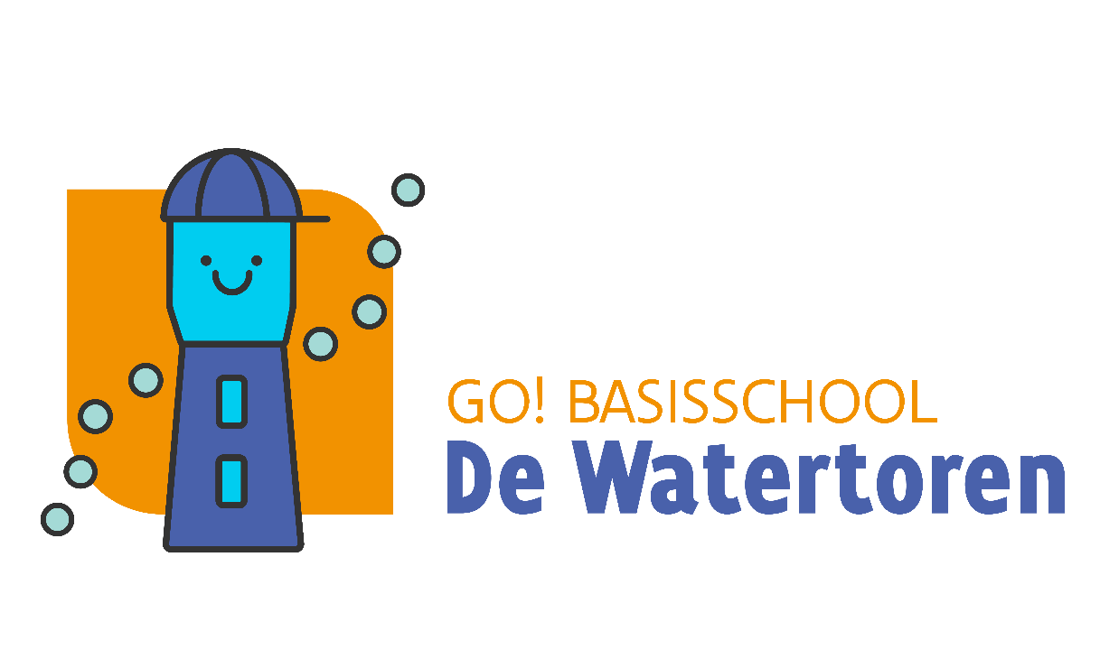
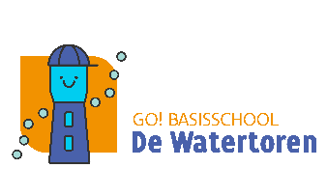
Onze missie
BSGO! De Watertoren biedt kwalitatief, hoogwaardig onderwijs waarin élke leerling maximaal leerwinst kan boeken. We geloven dat elk kind kan groeien als het kansen krijgt, uitgedaagd wordt én zich ondersteund voelt.
Respect, leergierigheid en gelijkwaardigheid vormen het fundament van onze werking. We zien taalvaardigheid en executieve functies als krachtige hefbomen voor leren en zelfstandigheid.
Onze school blinkt uit in het geven van kansen en het bieden van zorg. We creëren een veilige, warme leeromgeving waarin elk kind wordt gezien, erkend en gestimuleerd om het beste uit zichzelf te halen.

Onze visie
Een warme plek waar iedereen telt
Basisschool De Watertoren is een plek waar elk kind, elke ouder en elke medewerker zich welkom, gewaardeerd en gezien voelt. We bouwen aan een krachtige leer- en leefgemeenschap waarin respect, gelijkwaardigheid en verbondenheid centraal staan.
Respect als fundament
Respect vormt het hart van onze schoolcultuur. We leren kinderen van jongs af aan om met aandacht en empathie naar zichzelf, elkaar en de wereld te kijken. Verschillen worden niet alleen getolereerd, maar actief gewaardeerd. Iedereen heeft het recht om zichzelf te zijn.

Taal als sleutel tot de wereld
Taal opent deuren: naar kennis, naar zelfvertrouwen en naar anderen. We investeren doelgericht in taalverwerving – zowel in het Nederlands als in het erkennen van meertaligheid – omdat we weten dat taal de basis is voor leren, participeren en groeien. We ondersteunen kinderen op maat, zodat ieder kind zich uitgedaagd én ondersteund voelt.

Gelijkwaardigheid in denken en doen
In onze school telt elk kind, ongeacht achtergrond, talent of thuissituatie. Gelijke kansen betekenen voor ons: niet iedereen hetzelfde, maar iedereen wat nodig is. We erkennen de unieke sterktes van elk kind en werken actief aan een inclusieve leeromgeving.
Een open school in een open samenleving
Wij zijn een open school: met open deuren, open communicatie en open geest. Ouders, buurtorganisaties en partners zijn voor ons waardevolle schakels in het leerproces. Samen zorgen we voor een warme leeromgeving die verder gaat dan de schoolmuren.
Diversiteit als rijkdom
Onze school weerspiegelt de samenleving: kleurrijk, veelzijdig, divers. Die diversiteit is geen uitdaging, maar een meerwaarde. We maken ruimte voor verschillende perspectieven, verhalen en leefwerelden. Zo leren kinderen van en met elkaar, en groeien ze op tot ruimdenkende, weerbare burgers.

PPGO en Poolstervisie
Onze visie sluit nauw aan bij de kernwaarden van het GO! onderwijs van de Vlaamse Gemeenschap. Respect, gelijkwaardigheid, openheid, diversiteit en verbondenheid zijn niet alleen fundamenten van onze schoolwerking, maar weerspiegelen ook de uitgangspunten van het Pedagogisch Project van het GO!.
Daarnaast laten we ons inspireren door de Poolstervisie van het GO!, waarin toekomstgericht onderwijs centraal staat, met aandacht voor duurzaamheid, inclusie en brede vorming. Onze schoolvisie vertaalt deze waarden concreet naar de dagelijkse praktijk, zodat we samen bouwen aan krachtige, warme en rechtvaardige leeromgevingen.

Onze schoolvisie symbolisch uitgelegd met een watertoren
Onze school heet BSGO! De Watertoren. Een watertoren is sterk, duidelijk en belangrijk voor iedereen. Net zoals onze school. Hieronder leggen we uit wat wij belangrijk vinden – en hoe dat lijkt op een watertoren:
1. De basis van de toren = Respect
Elke toren begint met een stevige bodem. Zonder dat valt alles om.
Bij ons is respect de bodem: we luisteren naar elkaar, zijn vriendelijk, en we zorgen voor elkaar. Iedereen mag zichzelf zijn.
2. De middenkant = Iedereen hoort erbij
De toren is hoog. Hij brengt water naar boven.
Wij brengen mensen samen. Ieder kind telt, of je nu snel leert of wat meer hulp nodig hebt. Iedereen krijgt wat hij of zij nodig heeft om te groeien. We zijn allemaal verschillend, maar even belangrijk.
3. De tank bovenaan = Taal
Boven in de toren zit het water. Dat water is heel belangrijk voor leven.
Bij ons is taal dat water: praten, lezen, schrijven… Zo leren kinderen alles.
Wij helpen elk kind met taal – ook kinderen die thuis een andere taal spreken. Zo kunnen ze goed meedoen, groeien en zichzelf tonen.

4. De kraan = De school geeft terug aan de buurt
Een watertoren geeft water aan huizen, mensen, de buurt.
Onze school is open. We praten met ouders, werken samen met mensen van buiten. Iedereen mag meedoen. De school is niet alleen voor de kinderen – ook voor ouders.

5. De toren zelf = Samen sterk
De watertoren is groot en zichtbaar. Hij valt op.
Onze school is ook zo: een veilige plek voor kinderen, ouders en leerkrachten. Je bent welkom. Je telt mee. Samen maken we iets moois.

Kort gezegd:
Onze school is als een watertoren:
- Sterk en warm vanbinnen
- Open naar buiten
- Iedereen is belangrijk
- Taal is de sleutel
- Samen zorgen we voor elkaar

